高中物理导学案 高二备课组
课题 | 2-1认识交变电流 | 主备人 | 唐琦
学习目标 | 1.会观察电流（或电压）的波形图，理解交变电流、直流的概念.2.分析线圈转动一周电动势和电流方向的变化，能对交变电流的产生有比较清楚的了解
重难点 | 1.分析线圈转动一周电动势和电流方向的变化.  2.中性面概念的理解.
自主学习
一、恒定电流和交变电流的比较
有一种电流，它的大小和方向都随时间发生__周期性______的变化，它可以利用变压器升高或者降低电压，可以驱动简单、运行可靠的感应电动机，在工农业生产和日常生活中普遍使用，这就是___交变电流____.
恒定电流：电流的__大小____和__方向_____不随时间变化.
交变电流：电流的大小和方向随_时间____做_周期性____变化
二、交变电流的产生
1.产生原理
如图所示，将一个平面线圈置于匀强磁场，线圈与外电路相连，组成闭合回路，使线圈绕_垂直于____磁感线的轴OO′做匀速转动时线圈中就会产生交变电动势和交变电流.

2.中性面
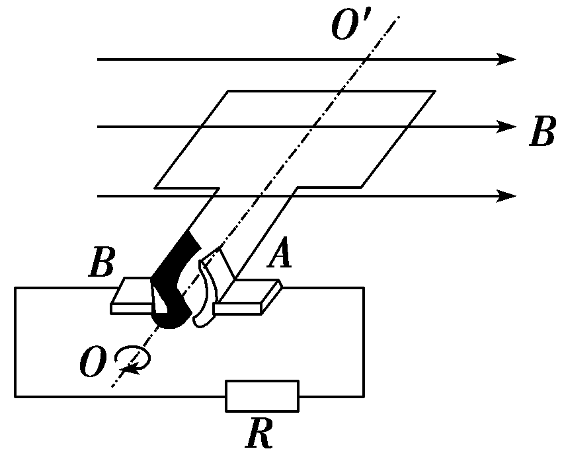
平面线圈在匀强磁场中旋转，当线圈平面垂直于磁感线时，各边都不切割磁感线，线圈中没有感应电流，这个位置叫做__中性面____.线圈位于中性面时，穿过线圈的磁通量_最大__，磁通量的变化率_为零_____，感应电动势__为零_____.线圈经过中性面时，内部的感应电流方向要__改变______.

合作探究
一、怎样理解交变电流产生的原理？
1.产生原理：在匀强磁场中，让一矩形线圈绕垂直于磁场方向的轴匀速转动时，就得到了大小和方向都随时间变化的交变电流.
2.过程分析：如图所示为线圈转一周过程中的几个关键位置，图中甲、丙、戊所示的位置，线圈平面垂直于磁感线，各边都不切割磁感线，线圈中没有感应电流，这样的位置叫中性面.图乙、丁所示的位置，线圈平面与磁场方向平行，ab、cd两边垂直切割磁感线，此时线圈中的感应电流达到最大值.

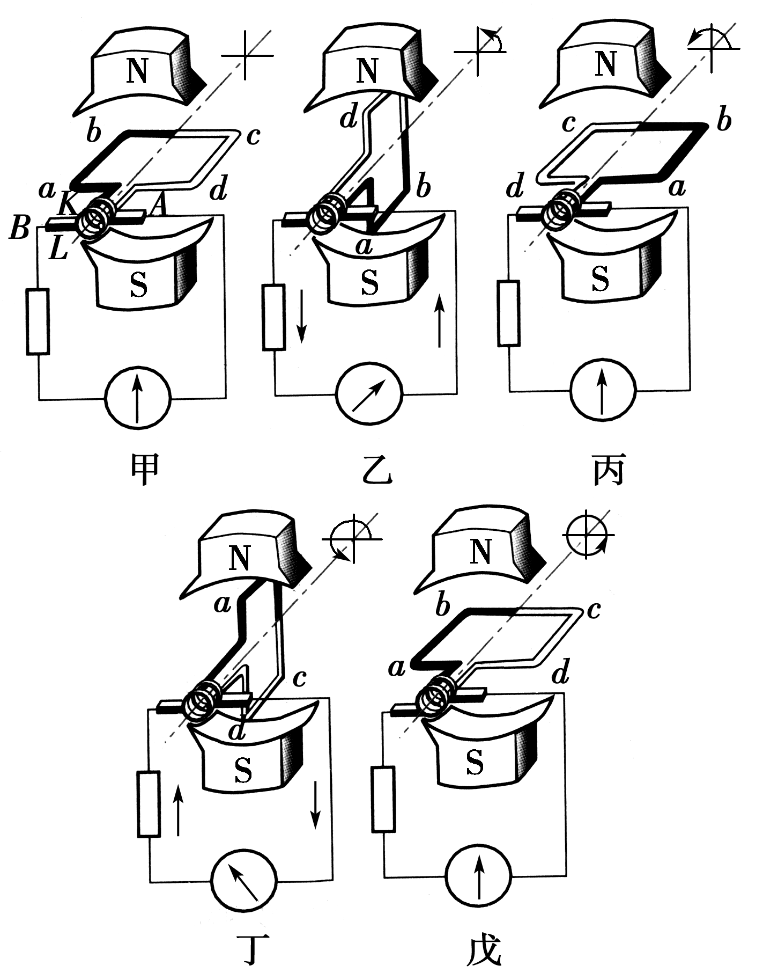
这五个位置的中间过程，各有变化的电流存在，从图中可以看到，当ab边向右、cd向左运动时，感应电流是沿abcd方向流动的；当ab边向左，cd边向右运动时，感应电流是沿dcba方向流动的.
由以上分析可知，线圈转一周的过程中，感应电流的大小和方向都在不停地变化，每转一周重复这种变化一次，这样线圈所在的电路中就出现了大小和方向都做周期性变化的交变电流.
二、中性面的特点
1.线圈每经过中性面一次，电流方向改变一次，线圈每转一周，两次经过中性面，因此线圈每转一周，电流方向改变两次.
线圈转一周的过程中，感应电流的大小和方向都在不停地变化，每转一周重复这种变化一次，这样线圈所在的电路中就出现了大小和方向都做周期性变化的交变电流.
2.感应电动势的大小跟磁通量的变化率成正比，跟磁通量的大小无关，跟磁通量的变化量的大小也无关，因此在中性面位置，尽管穿过线圈的磁通量最大，但磁通量的变化率为零，感应电动势为零；在与中性面垂直的位置，磁通量为零，但磁通量的变化率最大，故感应电动势最大.

精讲点评
一、交变电流的产生原理
1、例题讲解：如图所示为演示交流电产生的装置图,关于这个实验,正确的说法是（ ）
A.线圈每转动一周,指针左右摆动两次
B.图示位置为中性面,线圈中无感应电流
C.图示位置,ab边的感应电流方向由a→b
D.线圈平面与磁场方向平行时,磁通量变化率为零

答案：C

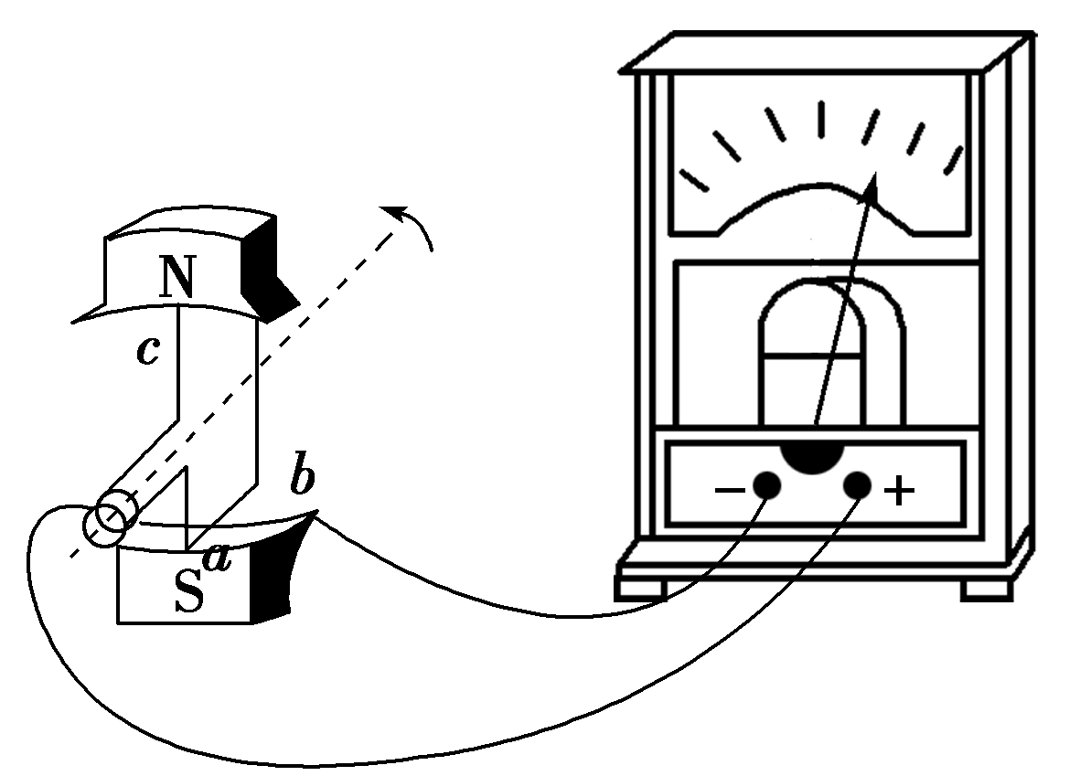
2、变式训练：一矩形线圈绕与匀强磁场垂直的中心轴OO′按顺时针方向旋转，引出线的两端与互相绝缘的半圆铜环连接，两个半圆环分别与固定电刷A、B滑动接触，电刷间接有电阻R，如图2-1-5所示，在线圈转动过程中，通过电阻的电流（ ）
A.大小和方向都不断变化
B.大小和方向都不变
C.大小不断变化，方向为A→R→B
D.大小不断变化，方向为B→R→A
答案：C

二、对中性面特性的认识
1、例题讲解：矩形线框绕垂直于匀强磁场且在线框平面的轴匀速转动时产生了交变电流，下列说法正确的是（双选）（ ）
A.当线框位于中性面时，线框中感应电动势最大
B.当穿过线框的磁通量为零时，线框中的感应电动势也为零
C.每当线框掠过中性面时，感应电动势或感应电流方向就改变一次
D.线框经过中性面时，各边切割磁感线的速度为零
答案：CD
2、变式训练：一矩形线圈，在匀强磁场中绕垂直于磁场并位于线圈平面内的固定轴转动，线圈中的感应电动势随时间t的变化规律如图所示，由图象可知（双选）（ ）
A.t1和t3时刻穿过线圈的磁通量为零
B.t1和t3时刻穿过线圈的磁通量变化率为零
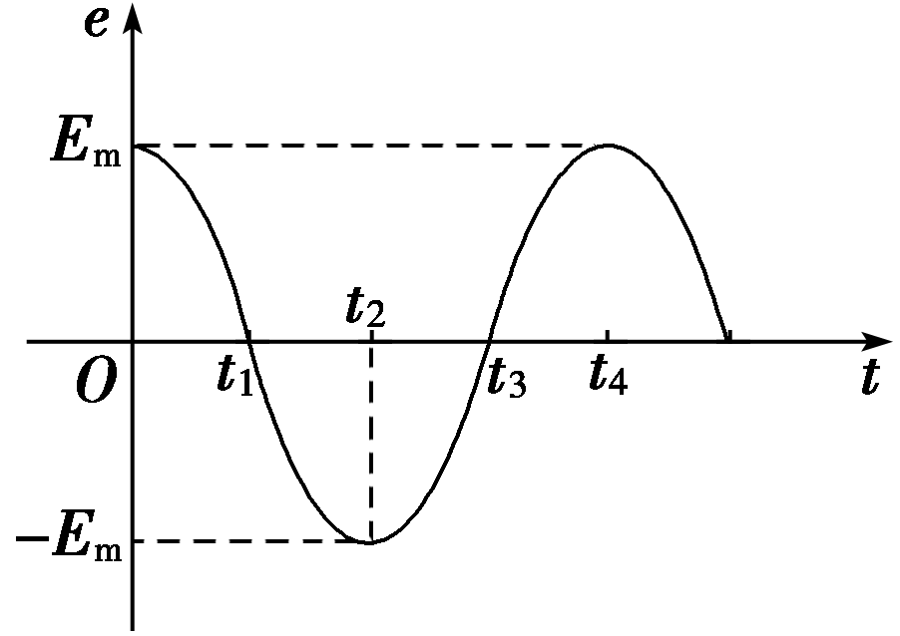
C.是从中性面开始计时的
D.每当感应电动势e变换方向时，穿过线圈的磁通量都最大
答案：BD

当堂验收
1.下列判断正确的是（ ）
A.矩形线圈在匀强磁场中转动可以产生正弦交流电
B.矩形线圈在匀强磁场中绕垂直于磁场方向的轴匀速转动可以产生正弦交流电
C.矩形线圈在磁场中转动可以产生正弦交流电
D.矩形线圈在磁场中匀速转动可以产生正弦交流电
答案：B
2.如图所示图象中不属于交变电流的有（ ）
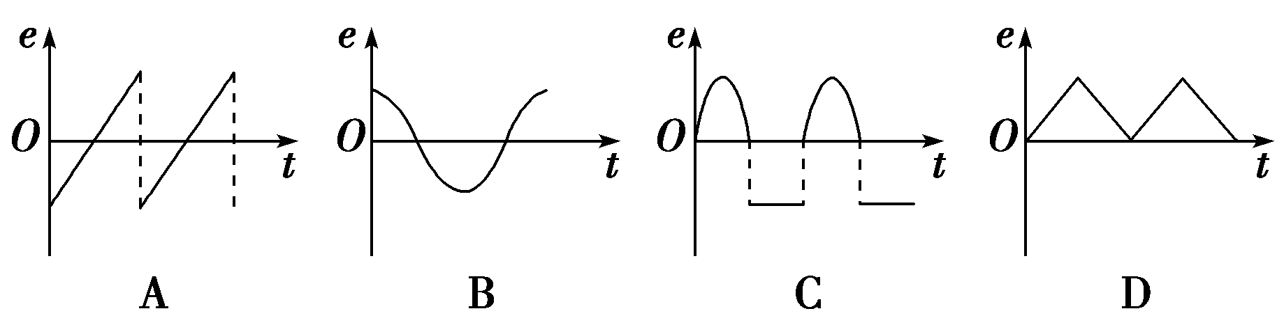

答案：D
3.一束带电粒子沿着通有交变电流的螺线管轴线射入管内,则粒子在管内的运动状态是（ ）
A.往复运动
B.匀速直线运动
C.匀加速直线运动
D.匀速圆周运动
答案：B
4.关于中性面，下列说法正确的是（双选）（ ）
A.线圈在转动中经中性面位置时，穿过线圈的磁通量最大，磁通量的变化率为零
B.线圈在转动中经中性面位置时，穿过线圈的磁通量为零，磁通量的变化率最大
C.线圈每经过一次中性面，感应电流的方向就改变一次
D.线圈每转动一周经过中性面一次，所以线圈每转动一周，感应电流的方向就改变一次
答案：AC

拓展与提升
1、把一段确定的导线做成线圈，在确定的磁场中绕垂直于磁场的轴线以固定的转速转动，产生的交流感应电动势最大的情况是（ ）
A.做成方形线圈，线圈平面垂直于磁感线
B.做成方形线圈，线圈平面平行于磁感线
C.做成圆形线圈，线圈平面平行于磁感线
D.做成圆形线圈，线圈平面垂直于磁感线
答案：C.

2.矩形线圈在匀强磁场中,绕垂直于磁场的轴匀速转动,产生交流电在线圈平面经过_________时,电流方向发生改变,线圈每转一周________次经过,所以线圈每转一周电流方向改变_______次,出现___________次峰值.
答案：中性面 两 中性面 两 两
9.当矩形线圈在匀强磁场中匀速转动时,会产生交变电流.让电流通过一小灯泡,小灯泡会发亮.请同学们动手做以下实验:拿一块比较强的蹄形磁铁,把灯泡放入其中,使磁感线与灯丝垂直,观察灯丝是否颤动.然后把手电筒上发亮的小灯泡放入磁铁之中,让灯丝与磁感线垂直,观察灯丝是否颤动.试解释你所观察到的现象.
答案：灯泡中通电导线在磁场中会受到磁场力的作用,若灯泡中通入交变电流时,由于电流会发生周期性的变化,所以灯丝会发生颤动,当灯泡中通入直流电时,灯丝中通入恒定的电流时,灯丝会受到恒定的安培力的作用,发生弯曲,但灯丝不会颤动.

课堂小结
- 认识交流电，判断交流电、直流电和恒定电流
- 交流电产生的原理
- 中性面的特点

课后巩固
1.关于交变电流和直流电的说法中,正确的是（双选）（ ）
A.如果电流大小做周期性变化,则一定是交变电流
B.直流电的大小可以变化,但方向一定不变
C.交变电流一定是按正弦或余弦规律变化的
D.交变电流的最大特征就是电流的方向发生周期性的变化
答案：BD
2.矩形线圈在匀强磁场中绕轴匀速转动产生交流电.穿过线圈平面的磁通量Φ与产生的感应电动势e的大小关系正确的是（双选）（ ）
A.Φ最大,e最大 B.Φ最小,e最小
C.Φ最大,e最小 D.Φ最小,e最大
答案：CD
3.如图所示,一个矩形线圈在匀强磁场内绕OO′轴转动.观察连接线圈电流表的指针,可以判断（双选）（ ）

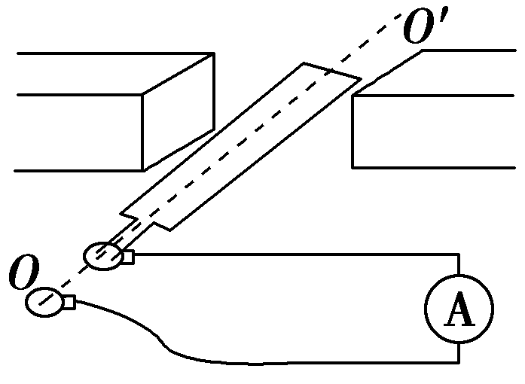
A.指针随线圈转动而摆动,并且每转一周,指针左右摆动各一次
B.当线圈平面转到与磁感线垂直位置时,电流表指针偏转最大
C.当线圈平面转到与磁感线平行位置时,电流表指针不发生偏转
D.感应电动势和感应电流都是作周期性变化
答案：AD
4.下图中哪个线圈中不能产生交流电( )
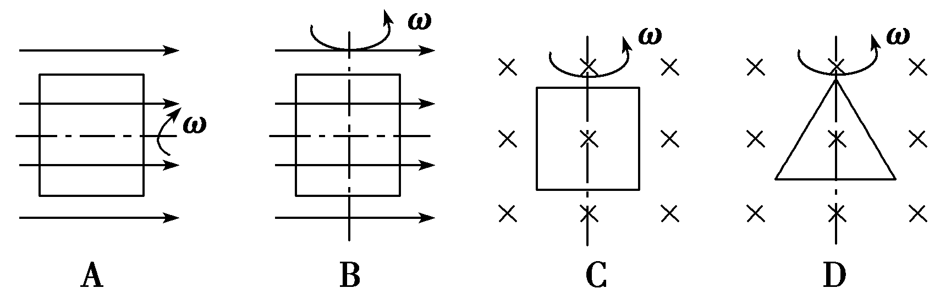

答案：A
5.一只矩形线圈在匀强磁场中绕垂直于磁感线的轴匀速转动，穿过线圈的磁通量随时间变化的图象如图甲所示，则下列说法正确的是（ ）
A.t=0时刻，线圈平面与中性面垂直
B.t=0.01 s时刻，Φ的变化率最大
C.t=0.02 s时，交流电动势达到最大
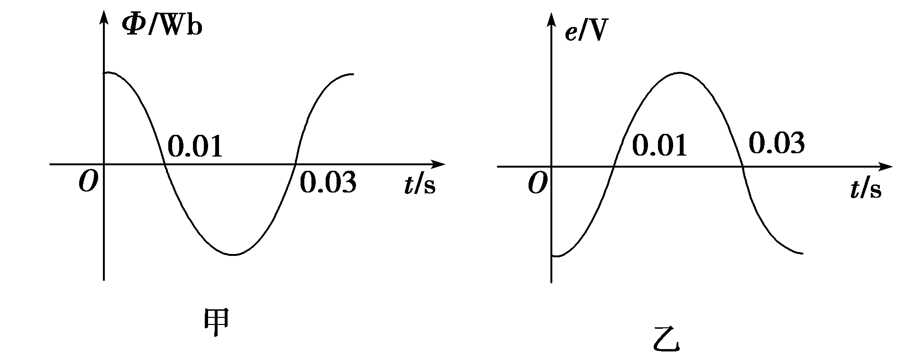
D.该线圈相应产生的交流电动势的图象如图乙所示
答案：B

